GAME DESIGN / SHADOW-CORE-DEFENSE-DESIGN

Shadow Core Defense
전투 및 성장 기획서
  - 코어 방어와 보스전에서 다음 성장으로
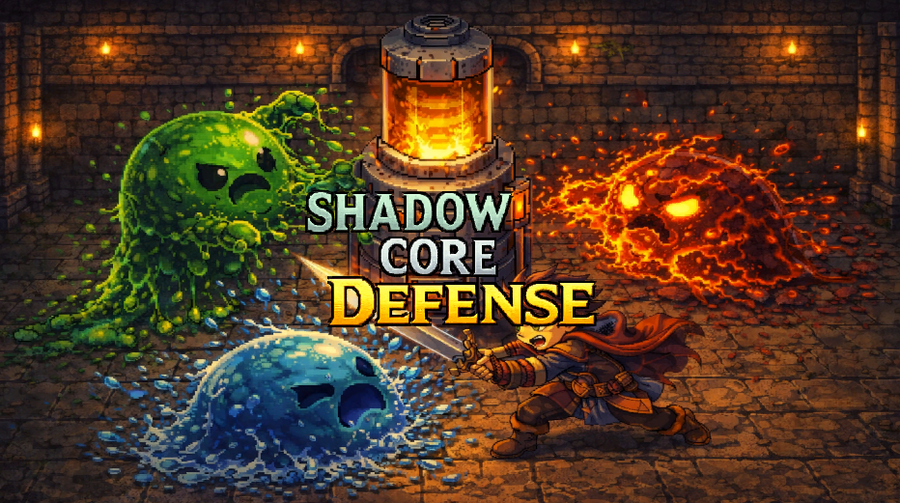
중앙 코어를 지키며 몰려오는 적을 물리치고, 라운드 사이의 보스에 도전한다. 획득한 보상으로 캐릭터와 룬을 강화하고 상점에서 필요한 아이템을 준비해 더 높은 라운드와 점수에 도전한다.
게임 기획 전반 김하늘 | v1.0

문서 구성
01 게임 소개와 방어 규칙
02 씬·UI와 환경설정
03 전장 및 출현 설계
04 스킬·성장과 보상
05 검증

게임 소개와 방어 규칙

01 게임 개요와 기획 방향
전사를 조작해 중앙 코어를 지키는 라운드형 방어 게임이다. 일반 적과 보스를 물리치고 능력을 골라 다음 라운드로 나아간다. 전투 결과 보상은 로비에서 다음 출전을 준비하는 데 사용한다.
Shadow Core Defense는 중앙 코어를 보호하며 적을 처치하는 2D 액션 디펜스다. 일반 라운드와 보스전을 진행하고, 보상으로 캐릭터와 룬을 성장시켜 다시 도전한다.

기획 의도
중앙에서 지켜야 할 코어를 두고 몰려오는 적을 물리치는 디펜스 게임을 만든다. 라운드 사이에는 보스를 배치한다. 전투에서 얻은 보상은 캐릭터와 룬 강화, 상점의 필요한 아이템 구매에 사용하고 더 높은 라운드와 점수에 도전하게 한다.
프로젝트 범위
항목 | 명세
환경 | PC · Unity · 2D 액션 디펜스
담당 | 김하늘 · 게임 기획 전반 및 개인 개발
핵심 구성 | 코어 방어 · 보스전 · 능력 선택 · 캐릭터 성장 · 룬 · 상점
결과 표시 | 클리어 라운드와 플레이 시간으로 점수를 계산하고, 이번 플레이의 결과와 보상을 표시한다.

전투와 성장
캐릭터와 장비 준비 → 코어 방어 → 보스전 → 능력 선택 또는 결과 → 보상과 강화

02 라운드와 코어 규칙
진행 설정
항목 | 설정값 | 규칙
최대 라운드 | 30 | 30라운드의 마지막 보스 처치 시 승리
보스 간격 | 2라운드 | 짝수 라운드에 보스전
라운드 제한 시간 | 60초 | 시간 만료 시 패배
일반 라운드 완료 | 등장 적 전부 처치 | 다음 준비 상태
보스 라운드 완료 | 보스 처치 | 마지막이면 승리, 아니면 능력 선택

코어와 플레이어의 패배
코어는 일반적인 대미지 합산 대신 피격 횟수에 해당하는 게이지를 사용한다. 한 번 피격될 때 1을 감소시키고 0이 되면 패배 상태로 전환한다. 플레이어 사망과 제한 시간 만료도 전투 종료 원인이 된다.

준비와 회복
준비 상태에서는 0.4초 간격으로 코어 게이지를 회복한다. 보스 준비 상태에서는 코어 활성 애니메이션을 끈다.
상태 전환
READY → BATTLE 또는 BOSS_READY → BOSS_BATTLE → ABILITY_SELECT 또는 종료
일반 라운드는 BATTLE에서 적 전멸 후 READY로 돌아간다. 보스 라운드만 BOSS_READY와 BOSS_BATTLE을 거쳐 능력 선택 또는 종료로 진행한다.

씬·UI와 환경설정

03 타이틀·로비·인게임 UI
타이틀, 로비, 인게임을 나누고 전투 준비와 플레이 중 조작을 분리한다.
화면과 동작 명세
항목 | 명세
타이틀과 로비 | 타이틀에서 로비로 진입한다. 로비는 전사 준비, 장비·룬, 상점, 전투 진입에 사용한다.
준비 화면 | 캐릭터와 장착 대상을 선택한다. 아이템 구매 시 비용, 재고와 가방 수용 조건을 확인한다.
인게임 | 코어와 캐릭터 상태, 라운드 시간, 스킬 슬롯을 보여 준다. 일반전·보스전·능력 선택 상태를 구분한다.
결과 | 승리·패배와 클리어 라운드를 표시하고 점수·골드·경험치·재료를 연결한다.
환경설정 | 전투 포기는 확인 동작으로 분리한다. 설정 닫기와 전투 종료를 같은 버튼으로 처리하지 않는다.

전장 및 출현 설계

04 레벨 디자인과 전투 배치
중앙 코어 방어가 기준이며 일반 적과 보스는 서로 다른 출현 규칙을 사용한다. 라운드마다 적 구성과 시간, 성장 선택 시점을 정한다.
화면과 동작 명세
항목 | 명세
중앙과 외곽 | 중앙은 코어를 지키는 공간으로 사용하고, 일반 적은 중앙 제외 영역 바깥에 배치한다.
일반 라운드 | 적 구성과 출현 순서를 라운드 데이터로 정한다. 남은 적이 없어야 다음 준비로 이동한다.
보스 라운드 | 짝수 라운드에 별도 위치에서 보스가 등장한다. 소환 적은 일반 라운드의 남은 적 수와 별도로 관리한다.
성장 구간 | 마지막 보스가 아니면 보스전 후 능력을 선택한다. 마지막 보스 처치는 승리 결과로 연결한다.
보상과 기록 | 이번 전투 결과를 계산해 보상으로 반영한다. 최고 점수 저장은 이 흐름에 포함하지 않는다.

05 적 출현과 전투 공간
일반 적은 중심점 주변의 정사각형 외곽 범위에서 출현한다. x·y 좌표를 선택한 뒤 중앙 사각형 내부에 해당하는 위치를 제외한다.
적 출현 위치 규칙
항목 | 값 또는 처리
바깥 범위 | 중심점 기준 x와 y 각각 −28에서 28
제외 영역 | x와 y의 절댓값이 모두 23보다 작은 중앙 영역
위치 선택 | 유효 후보를 찾을 때까지 제한 횟수 탐색
등장 구성 | 라운드 데이터의 마그마·초록·파랑 슬라임 수를 목록으로 만들고 섞는다.
등장 방식 | 한 번에 나올 수와 간격을 설정해 여러 묶음으로 출현한다.
보스 등장 | 일반 적의 위치 선택과 별도로 지정된 보스 스폰 지점을 사용한다.

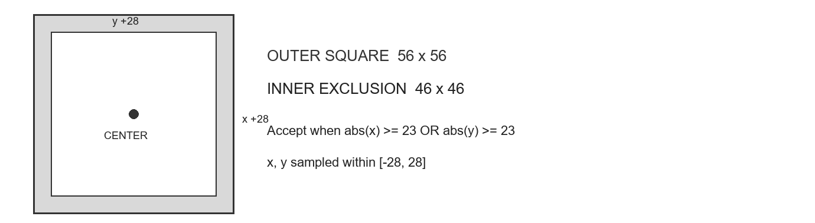
일반 적 출현 범위 · 중심점 기준 좌표와 중앙 제외 영역

라운드 데이터의 구분
일반 적 목록과 보스가 소환하는 적 목록은 따로 관리한다. 보스 소환 적이 일반 라운드의 남은 적 집계와 섞이지 않도록 구분한다. 각 라운드의 적 수는 라운드 데이터에서 지정한다.

06 웨이브 데이터와 전투 확인 기준
입력·처리·화면 반영
상황 | 구현 규칙과 확인할 결과
라운드 표 관리안 | 스프레드시트에 라운드 번호, 일반·보스 구분, 제한 시간, 적 종류·수, 출현 간격, 출현 영역, 보스 ID와 보상 키를 둔다. 표에서 조정한 값을 Unity의 라운드 설정에 반영한다.
일반 적 출현 | 중앙 코어 주변의 제외 영역 밖에 일반 적을 배치한다. 남은 적 수가 0이 되면 다음 준비 상태로 전환한다.
보스와 소환 적 | 짝수 라운드의 보스를 전용 위치에 생성한다. 보스가 소환한 적은 일반 웨이브의 남은 적 수에 합치지 않는다.
상태 전환과 화면 | 마지막 보스가 아니면 처치 뒤 능력 선택 화면을 연다. 마지막 보스 처치 시 결과 화면에서 라운드와 보상을 확인할 수 있게 한다.

스킬·성장과 보상

07 전사와 보스의 스킬
스킬 동작
대상 | 동작
전사 연속 타격 | 시전자 중심 반경 20 안의 적을 0.08초 간격으로 최대 10회 타격한다. 타격당 공격력의 35%를 적용한다. 한 타격에 같은 적의 콜라이더가 여러 개 겹쳐도 한 번만 피해를 준다. 재사용 대기 시간은 4.5초다.
전사 회오리 | 회오리 공격을 생성해 효과 범위에서 피해를 처리한다.
전사 강인함 | 패시브 장착 시 공격력과 최대 체력을 백분율로 올린다. 공격력 증가율은 (10 + 현재 라운드 × 5)%, 체력 증가율은 (20 + 현재 라운드 × 10)%다. 같은 이름의 효과는 중첩하지 않는다.
보스 순간이동 | 패턴의 지정 위치로 보스를 이동시킨다.
보스 슬라임 소환 | 보스전의 소환 적으로 슬라임을 생성한다.
보스 소환 폭발 | 별도 소환 패턴으로 생성 지점과 실행 효과를 관리한다.

보스의 패턴 선택과 개별 스킬의 실행을 구분한다. 전투 종료 및 다음 라운드 준비 시 이전 패턴이나 스킬의 남은 효과가 새 라운드에 이어지지 않도록 확인한다.

08 성장 룬과 상점

전투 중 성장과 전투 밖 준비
보스전을 넘긴 뒤에는 능력 선택 상태로 전환해 다음 전투에 사용할 성장을 선택한다. 전투 밖에서는 캐릭터와 룬을 준비하고, 상점에서 필요한 아이템을 구매한다.
성장과 구매 규칙
기능 | 확인 조건 | 변경 결과
룬 제작과 강화 | 보유 상태 · 최대 레벨 · 요구 재료 | 재료와 단계별 확률에 따른 제작·강화
룬 장착 | 보유 룬과 장착 상태 | 장착 목록과 관련 정보 변경
상점 구매 | 아이템 존재 · 가방 공간 · 재고 · 골드 | 아이템 지급, 골드와 재고 감소
능력 선택 | 보스전 이후 선택 상태 | 선택 결과를 전투에 적용

보상과 가방 용량
전투 결과에서 클리어 라운드에 따른 골드·경험치·재료를 계산한다. 재료 보상은 현재 가방에 들어갈 수 있는지 미리 계산한 목록을 사용한다. 결과 화면에 표시하는 재료와 실제 지급할 재료가 같은 기준을 따르도록 한다.

상점 구매 순서
상점 구매 시 아이템, 가방 수용 여부, 재고와 보유 골드를 차례로 검사한다. 구매 조건을 충족하면 골드를 차감하고 아이템을 지급한 뒤 재고와 화면을 갱신한다.

09 점수와 결과 데이터
최종 점수는 클리어한 각 라운드의 점수와 시간 보너스를 더해 계산한다. 결과 화면에는 해당 플레이의 점수와 보상을 표시한다.
클리어 라운드별 누적값
라운드 종류 | 골드 | 경험치 | 라운드 점수
일반 라운드 r | r × 10 | r × 15 | r × 100
보스 라운드 r | r × 30 | r × 45 | r × 300

시간 보너스
기준 시간은 클리어 라운드 수 × 60초다. 기준 시간에서 실제 플레이 시간을 뺀 값이 양수이면, 절약한 초당 20점을 보너스로 더한다. 음수이면 시간 보너스는 0점이며 정수 변환에는 Mathf.RoundToInt를 사용한다.

계산 예시
2라운드를 클리어하고 플레이 시간이 90초라면 라운드 점수는 100 + 600 = 700점이다. 기준 시간 120초에서 30초를 절약했으므로 시간 보너스는 600점, 최종 점수는 1300점이다.
기술 책임
구성 | 처리
Round_Manager | 준비, 전투, 보스, 능력 선택과 종료 전환
Enemy_Spawn_Manager | 등장 목록, 위치와 잔여 적 집계
End_Game_Result_Calculator | 라운드·시간을 받아 점수와 기본 보상 계산
결과 UI와 보상 처리 | 공유 결과 데이터를 표시하고 보상 지급
오브젝트 풀과 보스 스킬 | 반복 객체 재사용, 패턴 선택과 스킬 실행 분리

검증

10 기능 확인 기준
기능을 구현한 뒤 아래 상황에서 규칙과 화면 동작이 일치하는지 확인한다.
규칙 확인 시나리오
상황 | 확인할 결과
일반 라운드 적 전멸 | 라운드 증가 후 준비 상태
보스 처치와 마지막 라운드 | 능력 선택 또는 승리 분기
제한 시간 만료 또는 코어 게이지 0 | 패배 상태 전환
일반 적 출현 위치 선택 | 중앙 제외 영역 밖의 사각 외곽에서 생성
가방 공간 또는 골드 부족 | 상점 구매 조건에 따라 실패 안내
2라운드 클리어와 90초 기록 입력 | 점수 계산 1300점

